课题1.3 走进化学实验室（第一课时）

1．（2020•平邑县校级模拟）同学们都点过生日蜡烛吧！蜡烛点燃后发出明亮的火焰。某化学兴趣小组的同学进行了如图所示的系列实验。
（1）如图A所示，点燃一支蜡烛，看到的主要现象是 （填字母序号）。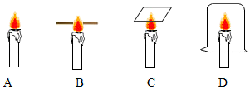
①发出黄白色火焰 ②熔化的蜡烛液顺着蜡烛流下
③发光、发热 ④火焰分三层（外焰、内焰、焰心）
（2）如图B所示，将一根木条迅速平放于蜡烛火焰中，片刻后取出，观察到木条表面两边出现了黑斑，说明蜡烛火焰的 部分的温度最高。
（3）如图C所示，取一个冷的白瓷片放置在火焰上方，片刻后取出，观察有黑色小颗粒物产生，冷却后触摸有滑腻感，这些颗粒是炭黑。你认为她的以下做法中不合适的是 （填字母）。
A．反复实验，并观察是否有相同现象
B．查找资料，了解石蜡的主要成分，探究生成的黑色固体是什么
C．认为与本次实验目的无关，不予理睬
D．询问老师或同学，讨论生成黑色物质的原因
（4）①如图D所示，将干而冷的小烧杯罩在火焰上方，发现烧杯内壁有水雾出现，说明蜡烛燃烧的生成物中含有 。
②将图D中的小烧杯迅速倒立过来，立即注入少量澄清石灰水，振荡，发现澄清石灰水出现 现象，说明蜡烛燃烧生成了 。
2.区分一瓶人体吸入的空气和呼出的气体，可行的方法是（ ）
①闻气味 ②观察颜色 ③分别倒入等量的石灰水并振荡 ④将燃着的木条伸入瓶中
A．③④ B．①③④ C．②③④ D．全部
3.壹元钱的硬币外观有银白色的金属光泽，有些同学认为它可能是铁制的。就这些同学的“认为”而言，应属于科学探究中的（ ）
A．实验 B．观察 C．假设 D．做结论

1.遵守实验室规则，认识一些常用的仪器；
2.学会药品的取用等基本操作；
3.初步养成良好的实验习惯。

1.认识一些常用的仪器；
2.学会药品的取用等基本操作。

一、实验室常见的化学仪器
1. 能直接加热的仪器：试管、蒸发皿、燃烧匙、坩埚
仪器名称 |  | 蒸发皿 | 坩埚 | 燃烧匙
图片展示 |  |  | 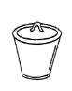
试管的用途及注意事项：
（1）试管的主要用途：用作少量试剂的________，在常温或加热时使用。
（2）使用注意事项：加热后不能______，防止炸裂。
2. 可间接加热的仪器，加热时需垫石棉网：烧杯、烧瓶、锥形瓶
仪器名称 |  | 烧瓶 | 锥形瓶
图片展示 | 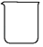 | 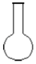 | 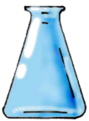
注意：这类仪器在加热时应垫________，使其受热均匀！
烧杯的主要用途：用作配制溶液和较大量液体反应的容器，在常温或加热时使用
锥形瓶的主要用途：用作________液体反应的容器和气体发生装置。在常温或加热时使用
【练一练】下列可用于直接加热的仪器是（ ）
A．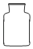 B．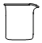 C． D．
3. 盛放物质的仪器：广口瓶、细口瓶、集气瓶、滴瓶
仪器名称 | 广口瓶 | 细口瓶 | 集气瓶 | 滴瓶
图片展示 | 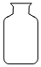 | 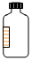 | 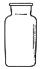 | 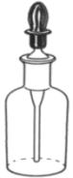
主要用途 | 盛放 试剂 | 盛放 试剂 | 用于收集和贮存少量气体； | 盛放液体试剂
【练一练】固体药品应存放在下列哪种仪器中（ ）
A．广口瓶 B．细口瓶 C．烧杯 D．集气瓶
4. 用于称量和量取的仪器：托盘天平和量筒
仪器 | 主要用途 | 注意事项
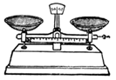 | 称量固体药品  （精确到 ） | ①用前调“零”；②左物右码，左边=右边+游码；③托盘各放大小相同的纸片称量固体；④腐蚀性、易潮解物应放在 中称量；⑤用 夹取砝码；⑥用后游码归零。
量筒 | 量取液体体积（可精确到 ，无“0”刻度，下面刻度小，上面刻度大） | ①量筒要放平，视线要与 保持水平；②不能加热，不能作反应容器；③应根据所取液体的量选取量程合适的量筒；④读取液体体积时，俯视读数偏大，仰视读数偏小。
5. 用于取药品的仪器：药匙、镊子、胶头滴管
仪器名称 | 药匙 | 镊子 | 胶头滴管
图片展示 | 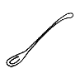 | 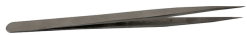
6. 用于夹持和支撑的仪器：试管夹、试管架、铁架台、坩埚钳
仪器名称 |  | 试管架 | 铁架台
图片展示 | 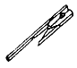 | 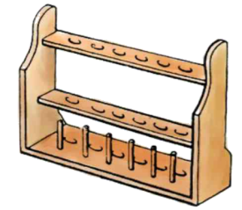 |  | 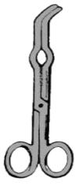
7. 用于加热的仪器：酒精灯
仪器 | 用途 | 使用注意事项
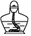  酒精灯 | 用于加热 | ①绝对禁止向燃着的酒精灯里添加酒精；②绝对禁止用酒精灯引燃另一盏酒精灯；③用完酒精灯必须用 盖灭火焰，不可用嘴去吹；④万一不慎碰倒酒精灯，使酒精洒落在桌上燃烧，应立刻用湿抹布盖灭；⑤用酒精灯的 给物质加热；⑥酒精灯不用时，必须盖上灯帽，以免酒精挥发；⑦酒精灯内的酒精在其容积的1/3-2/3之间。
8. 其他仪器
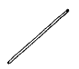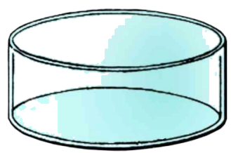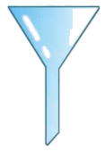
水槽 普通漏斗

二、药品的取用
1、药品的存放：固体放在 中，液体放在 （或滴瓶）中
2、药品取用的总原则
①节约原则：如没有说明用量，固体以 为宜，液体以 为宜。

②“三不”原则：不能用手直接拿；不能品尝；不能直接凑近瓶口闻试剂
（应用手 ，仅使极少量的气体进入鼻孔）。
③剩余药品处理原则：
不可 ，也不可 ，更不能带出实验室，应放在 。

3、固体药品的取用

①粉末状药品：用 ；

操作方法：把容器 →把药品用药匙送到容器底部→把容器竖立起来

②块状药品：用 夹取；

操作方法：横放容器，把药品放在容器口→把容器慢慢竖立起来，使药品顺着器壁滑到底部
4、液体药品的取用
（1）取用较大量的液体可直接倾倒：
①往试管中倾倒：取下瓶盖， 在桌上（以免药品被污染）。标签应 （以免残留液流下而腐蚀标签）。瓶口紧靠试管口边缘，缓缓地注入试剂。

②如果需要取用一定量的液体，通常用 量出体积。

【注意事项】

a、量筒必须放 。

b、读数时视线要与量筒内 保持水平。

c、定量量取时，首先向量筒内倾倒液体，离刻度还有1mL～2mL时，改用 。

（2）滴管滴加：

a、使用前要清洗；
b、滴入试剂时，滴管要保持 在容器口上方
c、使用过程中，不能将滴管 ，以免被试剂腐蚀
d、滴管用毕，立即用水洗涤干净（滴瓶上的滴管不用冲洗）
【练一练】正确量取9mL液体，应选用的仪器是（ ）
①15 mL量筒 ②10 mL量筒 ③20 mL量筒 ④胶头滴管
A．③④ B．①④ C．②④ D．①②④
【练一练】取固体药品时，下列操作不正确的是（ ）
A．用药匙取用
B．从节约的角度讲，用剩的药品要放回原瓶
C．有些块状药品要用镊子取
D．若未说明用量，取用固体要盖满试管底部
【练一练】（2020•禹城市校级模拟）下图所示实验操作中，正确的是（ ）
A．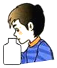 闻气味 B．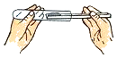 取用固体药品
C．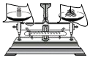 称取固体 D．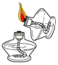 点燃酒精灯


1.下列仪器可以直接用酒精灯火焰加热的是（ ）
①量筒 ②试管 ③燃烧匙 ④集气瓶 ⑤烧杯 ⑥烧瓶．
A．②③ B．②③④ C．⑤⑥ D．②⑤⑥
2．（2020•莒县模拟）用托盘天平称量固体药品，右盘上砝码为3g，游码为0.2g，指针向右偏转，药品的质量是（ ）
A．3.2g B．小于3.2g C．大于3.2g D．2.8g
3.实验室用于盛放少量石灰石的仪器是（ ）
A．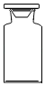 B．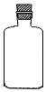 C．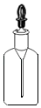 D．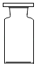
4.试管在科学实验中常与其他仪器和药品同时使用（图中其他仪器和药品略去），向试管中加入粉末状药品的初始阶段应是（ ）
A．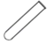 B． C． D．
5.实验剩余药品的处理方法正确的是（ ）
A．带出实验室 B．交还实验室处理
C．随意丢弃 D．放回原试剂瓶中
6.．（2020•昆山市二模）下列实验操作图示不正确的是（ ）
A．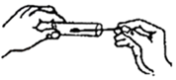取用粉末状固体
B．取用粒状固体
C．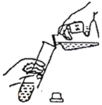倾倒液体
D．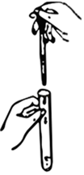滴加液体

